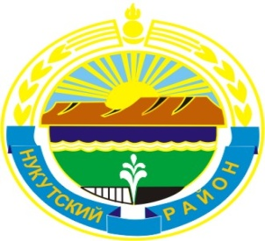

МУНИЦИПАЛЬНОЕ ОБРАЗОВАНИЕ
«НУКУТСКИЙ РАЙОН»

АДМИНИСТРАЦИЯ
МУНИЦИПАЛЬНОГО ОБРАЗОВАНИЯ
«НУКУТСКИЙ РАЙОН»

ПОСТАНОВЛЕНИЕ
от 18 февраля 2014 года № 87 п. Новонукутский

Об отмене постановления Администрации
муниципального образования «Нукутский район»
от 10 июня 2013 г. № 281

В соответствии с Федеральным законом от 27 июля 2010 г. № 210-ФЗ «Об организации предоставления государственных и муниципальных услуг», постановлением Администрации муниципального образования «Нукутский район» от 13 декабря 2013 г. № 663 «Об отмене постановления Администрации муниципального образования «Нукутский район» от 26 апреля 2012 г. № 195», руководствуясь ст. 35 Устава муниципального образования «Нукутский район», Администрация

ПОСТАНОВЛЯЕТ

- Отменить постановление Администрации муниципального образования «Нукутский район» от 10 июня 2013 г. № 281 «О внесении изменений в Административный регламент муниципальной услуги «Рассмотрение обращений, жалоб граждан по вопросам защиты прав потребителей», утвержденный постановлением Администрации муниципального образования «Нукутский район» от 26.04.2012 г. № 195».

- Опубликовать настоящее постановление в печатном издании «Официальный курьер» и разместить на официальном сайте муниципального образования «Нукутский район».

- Контроль за исполнением настоящего постановления возложить на первого заместителя мэра муниципального образования «Нукутский район» Т.Р. Акбашева.

Мэр С.Г. Гомбоев

Исполнила 17 февраля 2014 г. В.Г. Соколова

Согласовано:

Начальник Управления
экономического развития и труда
Администрации
муниципального образования
«Нукутский район» Т.П. Суборова

Начальник Юридического отдела
КУМИ муниципального образования
«Нукутский район» А.Т. Баертуев

Перечень получателей документа:

- Суборова Т.П.
- Соколова В.Г.

